景德镇市瓷局2019年度部门决算

目 录

第一部分 景德镇市瓷局部门概况
一、部门主要职责
二、部门基本情况
第二部分 2019年度瓷局部门决算表
一、收入支出决算总表
二、收入决算表
三、支出决算表
四、财政拨款收入支出决算总表
五、一般公共预算财政拨款支出决算表
六、一般公共预算财政拨款基本支出决算表
七、一般公共预算财政拨款“三公”经费支出决算表
八、政府性基金预算财政拨款收入支出决算表
九、国有资产占用情况表
第三部分 2019年度瓷局部门决算情况说明
一、收入决算情况说明
二、支出决算情况说明
三、财政拨款支出决算情况说明
四、一般公共预算财政拨款基本支出决算情况说明
五、一般公共预算财政拨款“三公”经费支出决算情况说明
六、机关运行经费支出情况说明
七、政府采购支出情况说明
八、国有资产占用情况说明
九、预算绩效情况说明
第四部分 名词解释

第一部分 景德镇市瓷局部门概况

一、部门情况
（一）基本情况。
一、部门职责
本部门的主要职能有：
景德镇市陶瓷产业发展局是市政府组成部门，成立于2002年8月。2017年1月份，经市委市政府研究决定，正式将景德镇市陶瓷工业发展局改名为景德镇市陶瓷产业发展局。近年来，在市委、市政府的正确领导下，市陶瓷产业发展局全面落实科学发展观，积极策应鄱阳湖生态经济区建设，紧紧围绕建设“繁荣和谐魅力瓷都”的总体目标，以“坚持陶瓷发展优先，打好陶瓷产业主牌”为理念，重点发展高技术陶瓷、高档日用陶瓷和陶瓷文化创意产业，通过调结构、拓市场、上规模、创品牌，推进了陶瓷产业快速可持续发展。
主要职责：
（一）拟订全市陶瓷工业地方性政策和规范性文件并组织实施，对政策法规的执行情况进行监督检查。
（二）提出陶瓷新型工业化发展战略和产业政策，协调解决新型工业化进程中的重大问题，拟订并组织实施陶瓷工业发展规划，推进陶瓷产业结构战略性调整和优化升级。
（三）制定并组织实施陶瓷工业规划、计划和产业政策，提出优化产业布局、结构调整的政策建议，拟订陶瓷行业技术规范和标准并组织实施；负责陶瓷工业行业管理和协调，指导有关陶瓷行业协会工作；指导陶瓷行业质量管理工作。
（四）监测分析陶瓷工业经济、中小企业及非公有制经济运行态势，进行预测预警，协调解决经济运行中的有关问题并提出政策建议。
（五）指导、协调全市陶瓷园区发展规划和企业扶持政策；监测分析陶瓷园区运行态势；指导陶瓷园区建设，负责全市陶瓷园区的综合协调和指导服务；开展陶瓷行业招商引资工作。
（六）指导、协调陶瓷行业生产、经营、知识产权保护、品牌建设等工作、市场建设工作；指导、监督属地做好全市陶瓷市场秩序工作、燃气梭式窑安全生产工作。
（七）制定全市陶瓷科技发展规划，指导组织技术开发与创新的实施，组织陶瓷新产品、新技术、新材料、新工艺的开发、鉴定、推行，组织陶瓷产品质量的检测、论证、监督，指导产品许可证的审查、申报。
（八）制定全市陶瓷行业人才规划，参与实施陶瓷人才资源的开发与管理，参与科教人才资源配置。
（九）指导和监督全市陶瓷民间组织机构的业务工作；参与全市陶瓷专业技术职称资格认定、报批和管理工作。
（十）开展陶瓷对外合作与交流，组织、协调全市陶瓷在国内外的文化、经贸、交流、展示活动。
（十一）指导、推进景德镇陶瓷文化创意产业发展。
（十二）负责全市散装水泥、预拌混凝土、预拌砂浆的管理和行政执法工作；按规定征收、管理和使用散装水泥专项资金。
（十三）负责全市新型墙体材料日常监督管理工作；贯彻执行有关发展新型墙体材料的法律、法规和政策；指导协调新型墙体材料科研、生产和推广应用；按规定征收、管理专项基金。
（十四）承办市政府交办的其他事项。
我局共有预算单位6个包括局本级和局属二级预算单位：景德镇市陶瓷协会办公室、景德镇市特种陶瓷研究所、景德镇市墙体材料革新办公室、景德镇市散装水泥及预拌混凝土管理办公室、中国景德镇国际陶瓷博览会组委会办公室局属企业：景德镇市振兴陶瓷园开发有限公司。
2019年度，纳入本部门决算汇编范围的独立核算单位共6个包括：部门本级和5个二级单位。人员编制总数为161个，其中行政编制18个，全部补助事业编制28个、部分补助事业编制107个、实有人数144人，包括行政19人，全部补助24人，、部分补助59人；退休42人。

- 2019年度部门决算表

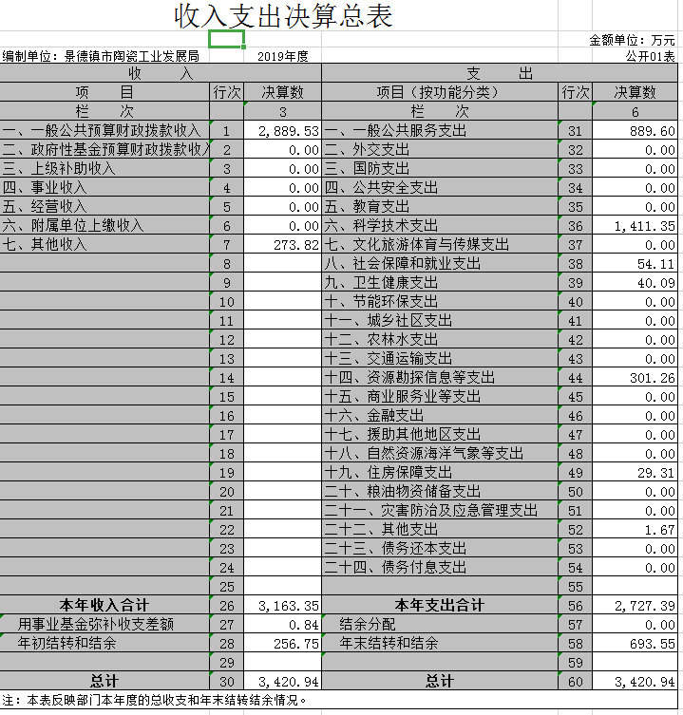
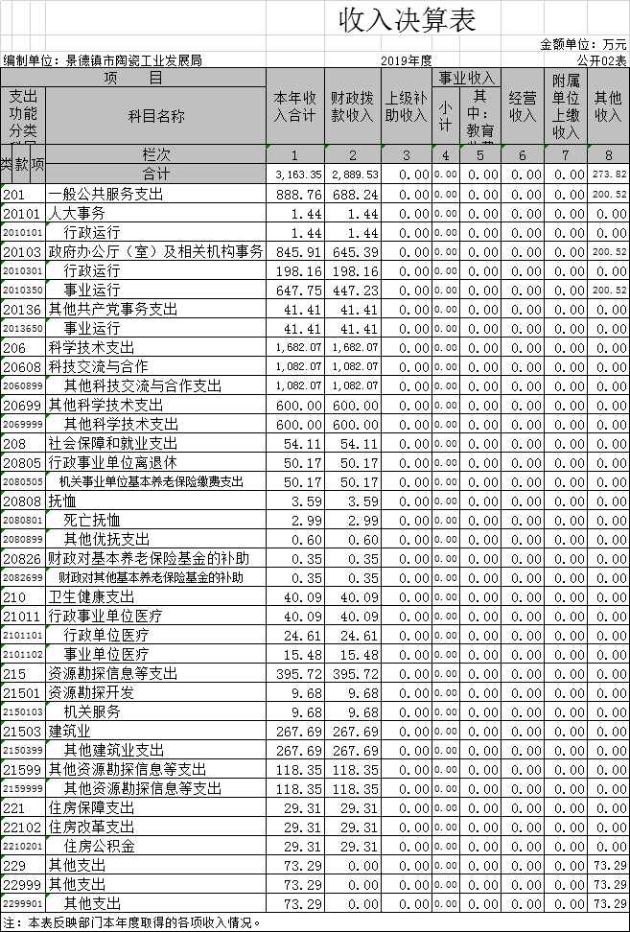

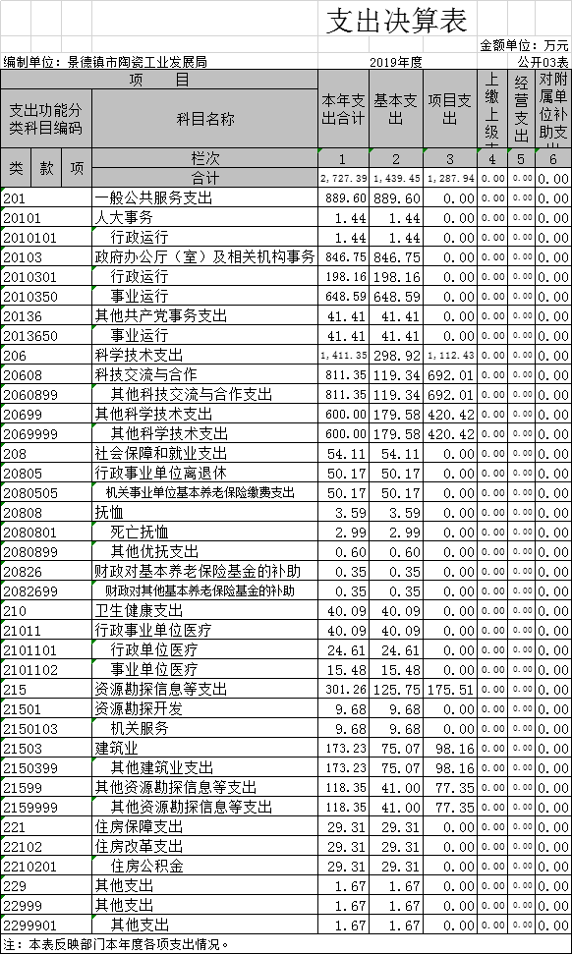

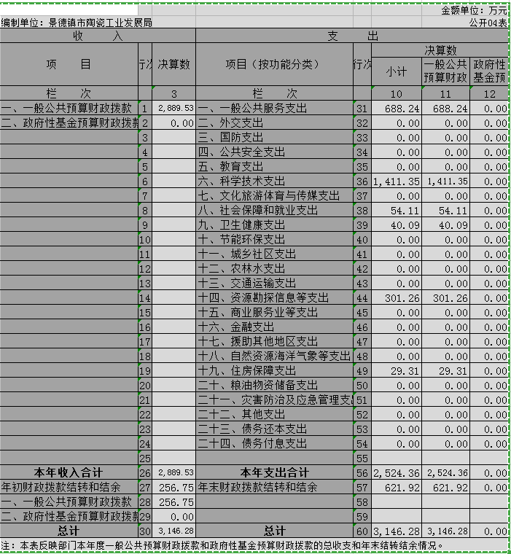

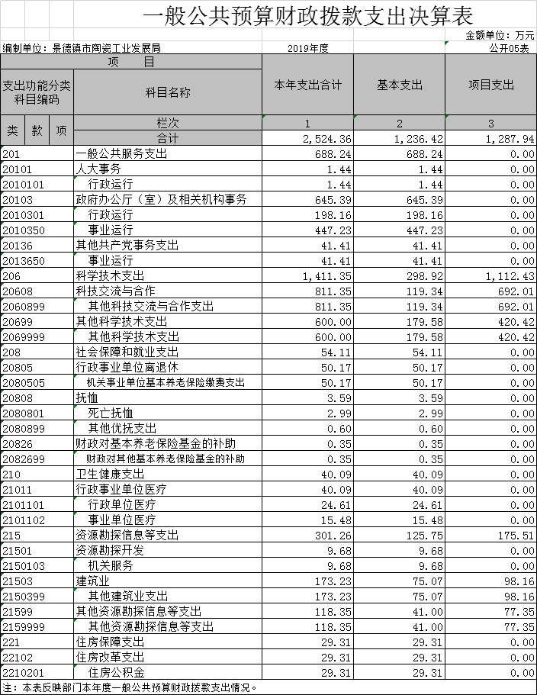

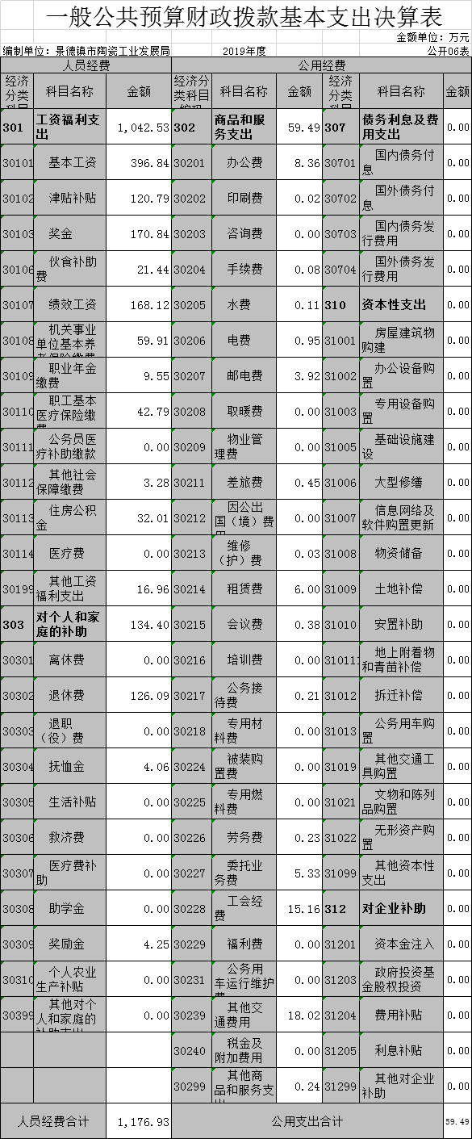

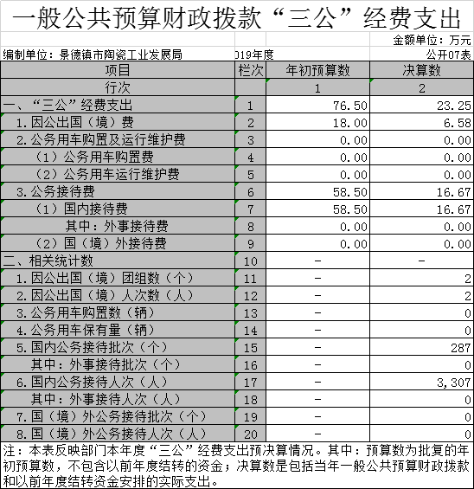

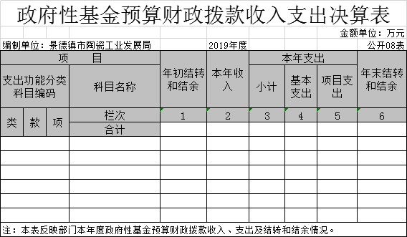

国有资产占用情况表
 |  | 单位：万元
编制单位：景德镇市陶瓷工业发展局 | 2019年度 | 公开09表
项 目 | 栏次 | 决算数
一、车辆数合计(台、辆) | 1
1.副部（省）级及以上领导用车 | 2
2.主要领导干部用车 | 3
3.机要通信用车 | 4
4.应急保障用车 | 5
5.执法执勤用车 | 6
6.特种专业技术用车 | 7
7.离退休干部用车 | 8
8.其他用车 | 9
二、单价50万元（含）以上通用设备（台，套） | 10
三、单价100万元（含）以上专用设备（台，套） | 11

第三部分 2019年度部门决算情况说明
一、收入决算情况说明
本部门2019年度收入总计 3420.93万元，其中年初结转和结余 495.37万元，较2018年增加391.24万元，主要原因是下属单位瓷博会场馆搭建专项经费。本年收入合计3163.35万元，较2018年增加725.3 万元，增长22.92%，主要原因是：瓷局本级新增陶瓷史料专项经费，瓷博会增加陶瓷博览会专项经费。
本年收入的具体构成为：财政拨款收入2889.53万元，占 91.34%；其他收入 273.81 万元，占8.66 %。
二、支出决算情况说明
本部门2019年度支出总计3420.93万元，其中本年支出合计2727.38万元，较2018年增加252.79万元，增长9.26 %，主要原因是；增人增资及陶瓷史料专项支出；年末结转和结余693.54万元，较2018年增加436.8万元，增长幅度较大，主要原因是：瓷博会专项资金下达时间在12月底部分支出未能及时完成。
本年支出的具体构成为：基本支出1460.69万元，占 53.62%；项目支出1287.94万元，占45.38 %；。
三、财政拨款支出决算情况说明
本部门2019年度财政拨款本年支出年初预算数为 1570.42万元，决算数为2889.53万元，完成年初预算的100 %。其中：
（一）一般公共服务支出年初预算数为 1060.17万元，决算数为 889.59万元，完成年初预算的83.91 %。
（二）社会保障和就业支出年初预算数为55.17万元，决算数为 54.1万元，完成年初预算的98.06 %。
（三）卫生健康支出年初预算数为42.63万元，决算数为40.09万元，完成年初预算的94.04%。
（四）住房保障支出年初预算数为29.31万元，决算数为29.31万元，完成年初预算的 100 %。
（五）科学技术支出年初预算数为1269.35万元，决算数为1411.35万元，完成年初预算的94.04%。

四、一般公共预算财政拨款基本支出决算情况说明
本部门2019年度一般公共预算财政拨款基本支出1236.4万元，其中：
（一）工资福利支出1042.53万元，较2018年增加148.25万元，增长14.22%，主要原因是：正常增人增资。
（二）商品和服务支出 59.48万元，较2018年增加0.75 万元，与2018年基本持平。
（三）对个人和家庭补助支出134.39万元，较2018年增加29.23万元，增长21.76 %，主要原因是：2018年有无抚恤金支出。2019年有此项支出。
五、一般公共预算财政拨款“三公”经费支出决算情况说明
本部门2019年度一般公共预算财政拨款“三公”经费支出年初预算数为76.5 万元，决算数为23.25万元，完成年初预算的30.39%，决算数较2018年增加14.39万元，其中：
（一）因公出国（境）支出年初预算数为18万元，决算数为6.57万元，完成年初预算的32.85 %。
（二）公务接待费支出年初预算数为58.5万元，决算数为16.67万元，完成年初预算的28.49%，决算数较2018年增加7.84万元，增长47.03 %。决算数较年初预算数减少增加的主要原因是：2019年建国70周年本市举办各类陶瓷宣传活动与招商活动。
六、机关运行经费支出情况说明
本部门2019年度机关运行经费支出59.49万元（与部门决算中行政单位和参照公务员法管理事业单位一般公共预算财政拨款基本支出中公用经费之和保持一致），较年初预算数减少 17.34万元，（降低）14.89 %，主要原因是：落实过紧日子要求压减各项办公支出。
七、政府采购支出情况说明
本部门2019年度政府采购支出总额 1.19万元，其中：政府采购货物支出 1.19万元、省级部门公开的政府采购金额的计算口径为：本部门纳入2019年部门预算范围的各项政府采购支出金额之和，不包括涉密采购项目的支出金额。）
八、国有资产占用情况说明
截止2019年12月31日，本部门国有资产占用情况见公开09表《国有资产占用情况表》。其中车辆中的其他用车主要是主要领导工作用车。
九、预算绩效情况说明
（一）绩效管理工作开展情况。
无
（二）部门决算中项目绩效自评结果（选择1至2个项目）。
无
在公开项目绩效自评综述的同时，需公开《项目支出绩效自评表》。

第四部分 名词解释
名词解释应以财务会计制度、政府收支分类科目以及部门预算管理等规定为基本说明，可在此基础上结合部门实际情况适当细化。“三公”经费支出和机关运行经费支出口径必需予以说明。

1、行政运行（2010101）：用于保障机构正常运行、开展日常工作的基本支出
2、机关事业单位基本养老保险缴费支出(2080505)
3、行政单位医疗（2101101）公务员医疗补助（2101103）其他行政事业单位医疗支出（2101199）用于单位职工所有保险支出
4、住房公积金（2210201）用于单位职工住房公积金支出

基本支出：指为保障机构正常运转、完成日常工作任务而发生的人员支出和公用支出。
项目支出：指在基本支出之外为完成特定行政事务和事业发展目标所发生的支出。
年末结转和结余：指本年度或以前年度预算安排因客观条件发生变化无法按原计划实施，需要延迟到以后年度按有关规定继续使用的资金。
“三公”经费：指用财政拨款安排的因公出国（境）费、公务用车购置及运行维护、公务接待费。其中，因公出国(境)费,指单位工作人员公务出国(境)的住宿费、旅费、伙食补助费、杂费、培训费等支出；公务用车购置及运行费,指单位公务用车购置及租用费、燃料费、维修费、过路过桥费、保险费、安全奖励费用等支出；公务用车指用于履行公务的车辆，包括领导干部专车、一般公务用车和执法执勤用车。公务接待费,指单位按规定开支的各类公务接待(含外宾接待)支出。
机关运行经费：机关运行经费指为保障行政单位（包括参照公务员法管理的事业单位）运行，用于购买货物和服务的各项资金。

